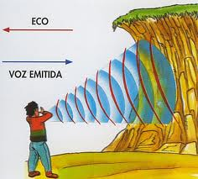

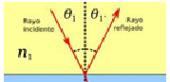
Las propiedades de las ondas se manifiestan a través de una serie de fenómenos que constituyen lo esencial del comportamiento ondulatorio. Así, las ondas rebotan ante una barrera, cambian de dirección cuando pasan de un medio a otro, suman sus efectos de una forma muy especial y pueden salvar obstáculos o bordear las esquinas.



El estudio de los fenómenos ondulatorios supone la utilización de conceptos tales como periodo, frecuencia, longitud de onda y amplitud, y junto a ellos el de frente de onda, el cual es característico de las ondas bidimensionales y tridimensionales.
Se denomina frente de ondas al lugar geométrico de los puntos del medio que son alcanzados en un mismo instante por la perturbación.
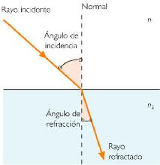
Las ondas que se producen en la superficie de un lago, como consecuencia de una vibración producida en uno de sus puntos, poseen frentes de onda circulares. Cada uno de esos frentes se corresponden con un conjunto de puntos del medio que están en el mismo estado de vibración, es decir a igual altura. Debido a que las propiedades del medio, tales como densidad o elasticidad, son las mismas en todas las direcciones, la perturbación avanza desde el foco a igual velocidad a lo largo de cada una de ellas, lo que explica la forma circular.
LOS FENÓMENOS ONDULATORIOS
De acuerdo a las características del comportamiento de las ondas, los fenómenos ondulatorios pueden clasificarse en:
Reflexión
La reflexión de una onda es el rebote que experimenta cuando llega a un obstáculo grande, como una pared. Aunque el obstáculo absorba parte de la energía recibida (incluso vibrando si entra en resonancia) se produce también reflexión en la que se transmite de vuelta parte de la energía a las partículas del medio incidente.
La medida del rayo incidente θ₁ con la normal es igual a la medida del rayo reflejado θ₁ prima con la normal.

Refracción
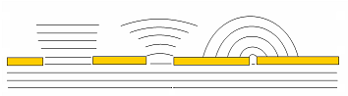
La refracción de una onda consiste en el cambio de dirección que experimenta cuando pasa de un medio a otro distinto. Este cambio de dirección se produce como consecuencia de la diferente velocidad de propagación que tiene la onda en ambos medios.
En la figura se observa un rayo en un medio n₁ que incide en la superficie de separación con otro medio n_{2,} de tal manera que el ángulo incidente con la normal es mayor que el ángulo refractado con la normal. Este cambio en la medidad del ángulo es consecuencia del cambio de medio, los cuales tienen características diferentes que hacen interpreta como un cambio de velocidad en la onda.
Difracción
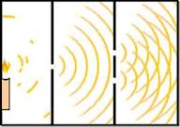

Al interponer en el camino de una onda plana una barrera con una abertura, las vibraciones procedentes de los puntos que están a ambos lados de la abertura no pueden avanzar y detrás de la barrera sólo se observa el envolvente de las ondas que proceden de los focos secundarios que caben por la abertura. En consecuencia, los frentes de onda dejan de ser planos y adquieren una forma curvada o semicircular. Este fenómeno se llama difracción.
Para que se observe bien la difracción es necesario que la rendija sea del mismo tamaño o menor que la longitud de onda. Si es mayor la curvatura de los frentes de onda se produce únicamente en los bordes y puede llegar a no apreciarse, tal como se indica en los dibujos adjuntos.

Interferencia
Se produce interferencia cuando varias ondas coinciden en un mismo punto del medio por el que se propagan. Las vibraciones se superponen y el estado de vibración resultante del punto es la suma de los producidos por cada onda.

En las figuras se representa la evolución de dos estados de vibración transmitidos a un punto cuando es alcanzado por dos ondas armónicas de la misma frecuencia.
En el caso representado por el dibujo situado más a la izquierda los estados de vibración (verde y rojo) llegan al punto en fase y el resultado de su superposición es una vibración (azul) de mayor intensidad. En ese punto tiene lugar una interferencia constructiva.
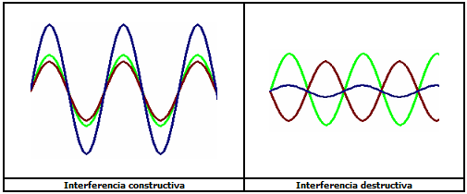
En el otro dibujo las vibraciones llegan en oposición de fase y el resultado de su superposición es una vibración de menor intensidad (podría ser nula). Se produce una interferencia destructiva.

Polarización
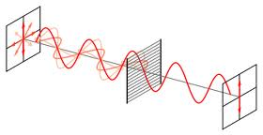

La polarización es un fenómeno que puede producirse en las ondas electromagnéticas, como la luz, por el cual el campo eléctrico oscila sólo en un plano determinado, denominado plano de polarización.
Este plano puede definirse por dos vectores, uno de ellos paralelo a la dirección de propagación de la onda y otro perpendicular a esa misma dirección el cual indica la dirección del campo eléctrico.

